
Správce značky:
Vyplní zástupce správce značky při přijetí žádosti
Datum přijetí
Pořadové číslo

Mikroregion Sokolov – východ
se sídlem Obecní úřad Královské Poříčí
Lázeňská 114, 357 41 Královské Poříčí
Tel: 352 350 520
http://sokolov-vychod.cz/

Žádost o udělení značky „Original product of Sokolovsko“

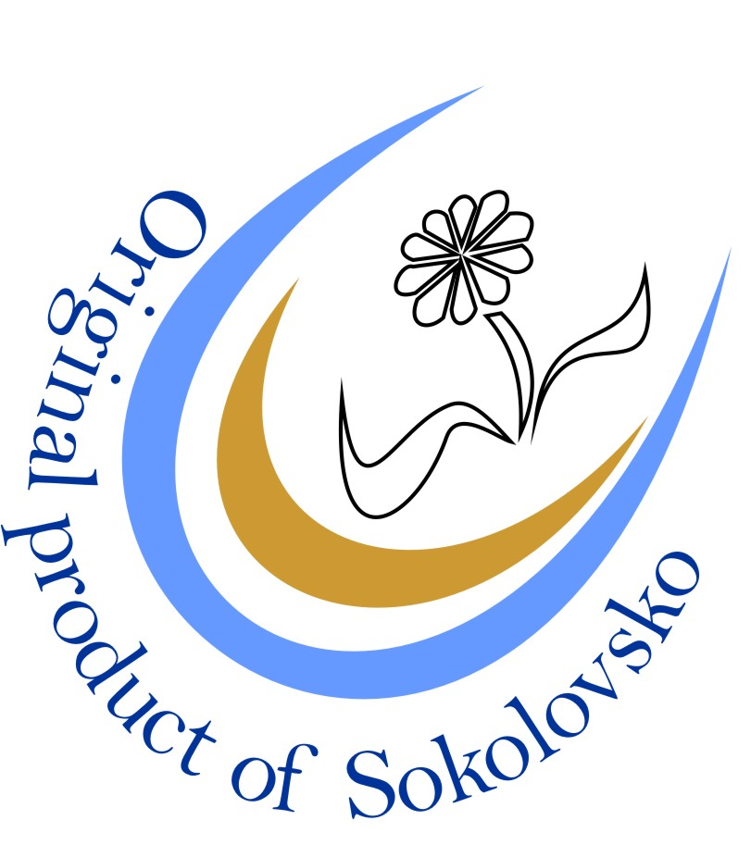

Číslo drženého certifikátu:
Jméno a příjmení žadatele / název firmy:
Jméno a příjmení zástupce (u právnických osob):
Adresa / sídlo:
IČ:
DIČ:
Tel.:
E-mail:
Web:
Počet zaměstnanců ke dni podání žádosti:

Žádám o udělení značky „Original product of Sokolovsko“ pro tento výrobek / skupinu výrobků:

Název výrobku / skupiny výrobků: | ……

Podrobný popis výrobku / skupiny výrobků (včetně jednotlivých výrobků):
……...

Označování výrobků:
……..

Prohlašuji, že jsem seznámen/a s Pravidly pro udělování a užívání značky „Original product of Sokolovsko“ a budu se jimi řídit a respektovat je.

Prohlašuji, že údaje obsažené v této žádosti (včetně příloh) jsou úplné, pravdivé a nezkreslené, že jsem si vědom/a právních následků jejich nepravdivosti, neúplnosti či zkreslenosti, a to včetně odpovědnosti i trestněprávní, správněprávní, a to zejména dle zákona č.200/1990 Sb., o přestupcích, ve znění pozdějších předpisů a zákona č. 140/1961 Sb., trestní zákon, ve znění pozdějších předpisů.

Jméno a příjmení:
Název firmy:
Funkce:

V…………………………..dne …………………………………

Podpis a razítko: ………………………………………………………

Příloha A: Čestné prohlášení o plnění podmínek pro výrobce

Prohlašuji tímto, jménem
- svým jako podnikající fyzické osoby,
- právnické osoby, kterou zastupuji,

že:

- jsem v období posledních 3 let nebyl a ani nyní nejsem v úpadku či předlužen, nebyl a není na můj majetek prohlášen konkurs, ani nebyl zamítnut soudem návrh na prohlášení konkurzu na můj majetek pro nedostatek majetku, není proti mně pravomocně nařízena exekuce a můj majetek není spravován soudem či dle zákona, soudního nebo správního rozhodnutí k tomu určenou osobou,
- nemám daňové nedoplatky,
- nemám nedoplatky na platbách pojistného na sociální zabezpečení, příspěvku na státní politiku zaměstnanosti a na pojistném na platbách na všeobecné zdravotní pojištění či obdobných plateb a mám vyrovnány veškeré své závazky vůči ČR,
- není proti mně vedeno řízení ze strany České inspekce životního prostředí ani České obchodní inspekce,
- při provozování své podnikatelské činnosti plním všechny platné kvalitativní a technické předpisy, které se na tuto činnost vztahují (hygienické a technické normy, bezpečnost práce atd.),
- v souvislosti se svou podnikatelskou činností nepoškozuji životní prostředí nebo jeho složky nad míru stanovenou platnými právními předpisy,
- dodržuji (a/nebo budu v budoucnu dodržovat) podle svých možností zásady šetrnosti k životnímu prostředí ve smyslu kritéria oprávněnosti č.4 pro výrobce dle Pravidel pro udělování a užívání značky „Original product of Sokolovsko”.

Jméno a příjmení:
Název firmy:
Funkce:

V…………………………..dne …………………………………

Podpis a razítko: ………………………………………………………

Příloha B: Čestné prohlášení o plnění podmínek pro výrobek

Prohlašuji tímto, že výrobek (případně každý výrobek v uvedené skupině výrobků), který je předmětem této žádosti:

- splňuje všechny předpisy a normy, které se na něj vztahují,
- při výrobě ani použití nepoškozuje životní prostředí, jeho složky ani zdraví lidí nad míru stanovenou platnými právními předpisy,
- splňuje (a/nebo bude v budoucnu splňovat) podle technických a ekonomických možností zásady šetrnosti vůči životnímu prostředí ve smyslu kritéria oprávněnosti č.3 pro výrobky dle Pravidel pro udělování a užívání značky „Original product of Sokolovsko”.

Jméno a příjmení:
Název firmy:
Funkce:

V…………………………..dne …………………………………

Podpis a razítko: ………………………………………………………

Příloha C: Naplnění podmínky jedinečnosti

U každé z částí 1. až 4. uveďte do sloupečku „Požadované body” body pouze v tom řádku, jehož podmínku Váš výrobek splňuje. Do rámečku na konci uveďte součet Vámi požadovaných bodů, který musí činit alespoň 10 bodů.
U částí 2. až 4. postupujte podle vlastních zkušeností a uvážení, podle charakteru výrobku, důležitosti jeho jednotlivých součástí a výrobních postupů. V případě, že nejsou Vámi zvolené podíly místních surovin, ruční práce nebo specifičnosti pro Sokolovsko jednoznačně patrné ze samotného výrobku nebo jeho popisu v úvodní části této žádosti, je nutné přiložit podrobnější popis s vysvětlením, jakým způsobem jste k uvedenému hodnocení došli.
1. Tradice výroby – max. 5 bodů
Výrobek, technologie výroby nebo firma existuje na Sokolovsku | Body | Požadované body
0-2 roky | 0
3-5 let | 1
6-10 let | 2
11-20 let | 3
21-50 let | 4
51 let a více | 5
Tradice se může týkat buďto daného konkrétního typu výrobku, nebo výrobní technologie (i když samotný výrobek již může být nový) nebo firmy (působí v regionu po uvedenou dobu, ačkoli výrobky nebo technologie může mít nové).
!!! Nezapomeňte připojit: kopii dokumentu, odkaz na dokument/pramen nebo jiný doklad, který dobu existence výrobku nebo technologie nebo firmy dokazuje. !!!
2. Využití místních surovin – max. 5 bodů
Výrobek, produkt, místní specialita je vyrobena ze surovin pocházejících ze Sokolovska | Body | Požadované body
0-20% | 0
21 – 30% | 1
31- 40% | 2
41 - 50% | 3
51- 75% | 4
76 – 100% | 5
!!! Nezapomeňte připojit: seznam surovin, které výrobek obsahuje, s udáním místa původu (při původu mimo vymezený region stačí uvést „mimo region“) !!!

3. Podíl ruční práce – max. 5 bodů
Podíl ruční, řemeslné, duševní práce (do výrobku je vnášena osobitost – každý kus je originál) | Body | Požadované body
0-20% | 0
21 – 39% | 1
40-59% | 2
60-79% | 3
80-99% | 4
100% | 5
Uvedená procenta vyjadřují podíl doby, po kterou se výrobce/autor osobně a přímo podílí na procesu výroby daného výrobku. Do celkového trvání výroby se nezapočítává doba, kdy je výrobek v klidu a pracuje „sám“ (např. doba chladnutí, uležení, tuhnutí apod.). U produktů duševní práce se započítává doba práce autora (nikoli jen výroba nosiče díla – jako např. knihy nebo CD).
!!! Nezapomeňte připojit: podrobný popis výrobního postupu (pokud není zřejmý ze samotného výrobku nebo popisu v úvodní části žádosti). !!!

4. Produkt charakteristický pro region Sokolovska – max. 8 bodů
Do jaké míry je motiv, obsah nebo druh výrobku typický pro oblast Sokolovska | Body | Požadované body
Nejedná se o lidový motiv ani motiv související se zájmovým regionem | 0
Jedná se o lidový motiv související se zájmovým regionem, ale může být také spojován s jakoukoliv jinou oblastí ČR (příroda, venkovský život). Motiv výrobku se týká také oblasti Sokolovska, ale je typický pro jinou oblast v ČR | 1
Motiv přímo z regionu (konkrétní krajina, hora, řeka, město, památka, osobnost), jednoznačně charakteristický motiv Sokolovska, označující jeho původ ze Sokolovska | 2

Do jaké míry je výrobek originální a vhodně reprezentuje oblast Sokolovska | Body | Požadované body
Výrobek je originální (nápad, umělecký přínos, estetika, rukopis výrobce, doplnění službou, reprezentativnost) | 0-3

Doplnění výrobku legendou mající vazbu na oblast Sokolovska | Body | Požadované body
Výrobek není doprovázen žádnou legendou | 0
Výrobek je doprovázen legendou | 1
Výrobek je doprovázen legendou zakládající se na pravdě | 2
Výrobek je doprovázen legendou a dále informacemi z historie (např. erb) | 3
!!! Nezapomeňte připojit: vzorek výrobku, fotografii nebo podrobný popis výrobku / všech výrobků ve skupině !!!

Celkový počet požadovaných bodů (min. 10)

Jméno a příjmení:
Název firmy:
Funkce:

V…………………………..dne …………………………………

Podpis a razítko: ………………………………………………………

Příloha D: Kontrolní seznam požadovaných dokumentů

Povinné dokumenty | Přiloženo (ANO/NE)
Vyplněná a podepsaná Žádost o udělení značky
Podepsané Přílohy A a B (čestná prohlášení)
Vyplněná a podepsaná Příloha C – Naplnění podmínky jedinečnosti
Živnostníci nebo firmy: kopie živnostenského listu, nebo kopie výpisu ze živnostenského rejstříku
Zemědělci:
- kopie živnostenského listu nebo doklad o tom, že je zemědělec veden v evidenci místně příslušného obecního úřadu obce s rozšířenou působností
- kopie výpisu z katastru nemovitostí nebo kopie nájemní smlouvy, které dokládají, že zemědělec hospodaří na území okresu Sokolov (v případě, že to z předchozích dokumentů jednoznačně nevyplývá).
Včelaři do 60 včelstev:
- kopie členského průkazu Českého svazu včelařů nebo potvrzení od ZO ČSV, nebo Pracovní společnosti nástavkových včelařů
- potvrzení o umístění včelstev (ze ZO ČSV, PSNV nebo oznámení o umístění včelstev na obecním úřadě)
Vzorek výrobku / výrobků. (Pokud není přiložení vzorku možné, je třeba projednat postup s Infocentrem na Statku Bernard)

Dokumenty dokládající splnění podmínky jedinečnosti | Přiloženo (ANO/NE)
1. kopie dokumentu, odkaz na dokument /pramen nebo jiný doklad, který dokazuje délku tradice výrobku nebo technologie nebo firmy
2. seznam surovin, které výrobek obsahuje (s uvedením % zastoupení), s udáním místa původu (při původu mimo okres Sokolov stačí uvést „mimo region“)
3. popis výrobního postupu (pokud není zřejmý ze samotného výrobku nebo popisu v úvodní části žádosti) s uvedením podílu ruční práce v jednotlivých fázích výroby
4. doložení (ukázka), jak je výrobek doprovázen legendou (pokud není doloženo již vzorkem výrobku), případně doložení pravdivosti legendy (odkaz na dokument / pramen)
Uvedené dokumenty není nutné přikládat v případě, že je v daném kritériu požadováno 0 bodů, nebo v případě, že jde o skutečnosti veřejně známé. V případě, že se jedná o skupinu výrobků, musí být požadované informace a dokumenty přiloženy zvlášť pro každý druh výrobků, které jsou ve skupině obsaženy (skupina se hodnotí v každém kritériu podle nejslabšího výrobku).

Vyplní pouze výrobce, který je již držitelem platného certifikátu pro značku „Original product of Sokolovsko“
popište, jak budete fyzicky označovat výrobky značkou (visačky, samolepky, jiný způsob – popište).
nehodící se škrtněte

